**บทที่ 4**

**ผลการทดลอง**

**4.1 บทนำ**

หัวข้อโครงงานโปรแกรมซื้อขายอัตโนมัติหลายสกุลเงิน หลังจากที่ได้ออกแบบและดำเนินงานจนเสร็จสิ้นแล้ว การที่จะทราบได้ว่าโครงงานที่สร้างขึ้นนั้นสามารถทำงานได้จริงตามวัตถุประสงค์และขอบเขตที่กำหนดไว้หรือไม่ ต้องอาศัยการทดลองเพื่อให้ทราบถึงประสิทธิภาพในการออกแบบการทำงานของระบบอีกทั้งยังทราบถึงปัญหาอื่นๆที่เกิดขึ้น เพื่อให้โครงงานมีประสิทธิภาพตามที่วางแผนไว้ โดยดำเนินการสร้างพัฒนาและปรับปรุง เพื่อให้รองรับการทำงานของระบบที่วางแผนไว้ตามผังงานจากนั้นจึงทดสอบการทำงานส่วนอื่นๆ ของระบบรวมถึงการจัดการเว็บไซต์จากทางฝั่งของผู้ดูแลระบบ ตามขอบเขตที่วางไว้ ลำดับการทดสอบโปรแกรมซื้อขายอัตโนมัติหลายสกุลเงิน

**4.2 ผลการทดลอง**

**ขั้นตอนที่ 1** ดำเนินการทดลองเพื่อหาผลลัพธ์ระบบซื้อขายอัตโนมัติหลายสกุลเงินโดยใช้โปรแกรม MetaTrader 5 Optimization Results เพื่อหาค่า Profit Factor และ เปอร์เช็นต์การ Drawdown โดยที่จะนำการทดสอบทั้ง 2 ปีมาเปรียบเทียบกัน เพื่อหาค่าพารามิเตอร์ที่เหมาะสมที่สุดไปทดสอบในขั้นตอนต่อไปโดยกำหนดค่าที่ใช้ในการทดสอบดังนี้

Date : 01/01/2019 – 01/01/2020 (เป็นจำนวน 12 เดือน)

Date : 01/01/2020 – 01/01/2021 (เป็นจำนวน 12 เดือน)

Time frame : H4

Deposit : 1000 USD

Leverage : 1:2000

Optimization : Fast genetic based algorithm / Profit Factor max

**ตารางที่ 4.1** ออกแบบผลลัพธ์เพื่อหาค่า Profit และ เปอร์เช็นต์การ Drawdown ที่เหมาะสม

|  |  |  |  |  |
| --- | --- | --- | --- | --- |
| **Variable** | **Value** | **Start** | **Step** | **Stop** |
| Symbol P1 | EURUSD | - | - | - |
| Symbol P2 | GBPUSD | - | - | - |
| Symbol P3 | USDCHF | - | - | - |
| Lot P1 | 0.01 | - | - | - |
| Lot P2 | 0.02 | - | - | - |
| Lot P3 | 0.03 | - | - | - |
| BB STD | 2 | - | - | - |
| BB Period | - | 10 | 10 | 50 |
| TP_Target(USD) | - | 5 | 10 | 55 |

**ตารางที่ 4.2** แสดง10อันดับผลการทดสอบที่เหมาะสมที่สุด

|  |  |  |  |  |  |
| --- | --- | --- | --- | --- | --- |
| **ผลการทดสอบ Date : 01/01/2019 – 01/01/2020 (เป็นจำนวน 12 เดือน)** | | | | | |
| **BB_Period** | **TP_Target** | **Trades** | **Profit** | **Profit Factor** | **Equity DD %** |
| 20 | 55 | 18 | 289.60 | 2.53699 | 21.47 |
| 20 | 45 | 18 | 239.66 | 2.16754 | 22.23 |
| 40 | 55 | 18 | 220.40 | 1.83618 | 14.50 |
| 30 | 55 | 15 | 204.30 | 2.01485 | 22.50 |
| 20 | 35 | 18 | 189.74 | 1.93662 | 23.21 |
| 20 | 25 | 27 | 185.88 | 1.99791 | 19.17 |
| 10 | 45 | 12 | 180.37 | 3.53009 | 18.00 |
| 10 | 5 | 105 | 177.00 | 1.74145 | 8.10 |
| 40 | 45 | 18 | 170.43 | 1.67974 | 15.08 |
| 50 | 55 | 15 | 165.11 | 1.69932 | 15.14 |
| **ผลการทดสอบ Date : 01/01/2020 – 01/01/2021 (เป็นจำนวน 12 เดือน)** | | | | | |
| **BB_Period** | **TP_Target** | **Trades** | **Profit** | **Profit Factor** | **Equity DD %** |
| 10 | 5 | 84 | 142.97 | 1.55572 | 18.28 |
| 40 | 55 | 18 | 123.88 | 1.33298 | 16.15 |
| 40 | 45 | 18 | 73.92 | 1.19563 | 16.58 |
| 40 | 15 | 42 | 28.21 | 1.04692 | 17.49 |
| 10 | 25 | 24 | 25.73 | 1.05984 | 17.89 |
| 10 | 35 | 18 | 25.62 | 1.05838 | 17.56 |
| 30 | 15 | 36 | 10.50 | 1.01758 | 17.49 |
| 50 | 55 | 6 | -8.05 | 0.97369 | 32.83 |
| 10 | 45 | 12 | -14.11 | 0.95580 | 17.23 |
| 50 | 15 | 15 | -15.35 | 0.95589 | 32.55 |

จากผลการทดลองผู้จัดทำได้เลือกใช้ค่า Bollinger Bands Period 10 และ Take Profit Target 5 จากตารางที่ 4.2 เนื่องจากผลการทดสอบ Date : 01/01/2019 – 01/01/2020 มีเปอร์เช็นต์การ Drawdown ที่น้อยที่สุดและจากผลการทดสอบ Date : 01/01/2020 – 01/01/2021 ก็ยังมีการ Take Profit ปิดกำไรได้มากที่สุด ทำให้บ่งบอกถึงค่าพารามิเตอร์นี้มีความเป็นไปได้ว่าสามารถที่จะใช้ได้ในทุกสภาวะตลาด

**ขั้นตอนที่ 2** ดำเนินการทดสอบเพื่อหาค่า Profit และ เปอร์เช็นต์การ Drawdown ที่เหมาะสมดังตารางที่ 4.3 โดยนำค่าที่เหมาะสมเพื่อใช้ในการทดสอบโดยละเอียดโดยใช้  
โปรแกรมQuant Analyzer 4 มาวิเคราะห์ข้อมูลเพื่อสรุปผลการทำงานของระบบโดยใช้

ผลการทดสอบมาเปรียบเทียบกัน

Date : 01/01/2019 – 01/01/2020 (เป็นจำนวน 12 เดือน)

Date : 01/01/2020 – 01/01/2021 (เป็นจำนวน 12 เดือน)

Time frame : H4

Deposit : 1000 USD

Leverage : 1:2000

**ตารางที่ 4.3** ค่า parameter ที่ใช้ในการทดสอบ

|  |  |
| --- | --- |
| **ตัวแปร** | **รายละเอียด** |
| Symbol P1 | EURUSD |
| Symbol P2 | GBPUSD |
| Symbol P3 | USDCHF |
| Lot P1 | 0.01 |
| Lot P2 | 0.02 |
| Lot P3 | 0.03 |
| BB STD | 2 |
| BB Period | 10 |
| TP_Target(USD) | 5 |

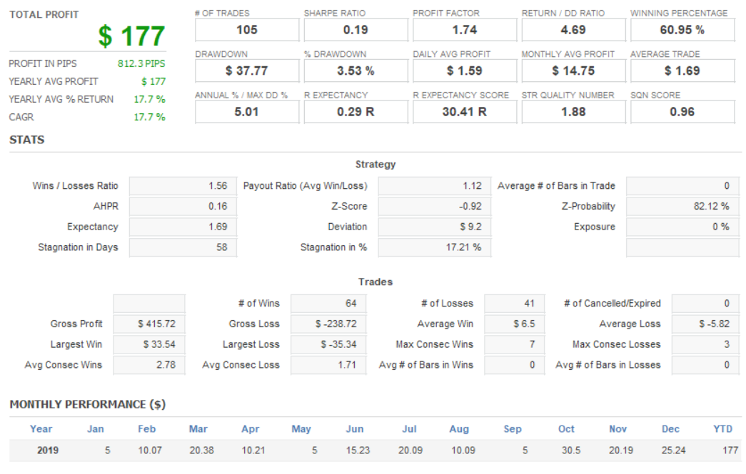 **รูปที่ 4.1** ผลการทดลองด้วยโปรแกรม Quant Analyzer 4 Date : 01/01/2019 – 01/01/2020

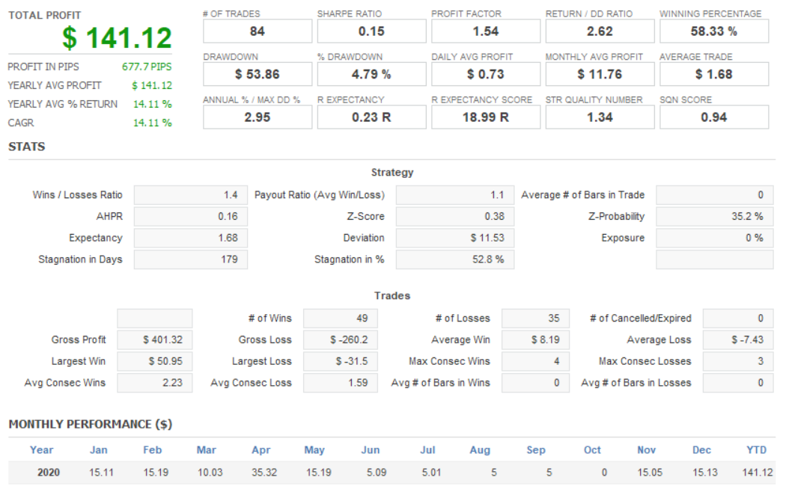

**รูปที่ 4.2** ผลการทดลองด้วยโปรแกรม Quant Analyzer 4 Date : 01/01/2020 – 01/01/2021

จากรรูปที่ 4.1 และ รูปที่ 4.2 ในส่วนของข้อมูลสถิติโดยรวมของระบบซื้อขายอัตโนมัติหลายสกุลเงินจะเห็นได้ว่าในตลอดช่วง 12 เดือนที่ได้ทำการทดสอบย้อนหลังนั้นเมื่อรวมการเทรดทั้งหมด 12 เดือนก็จะพบว่าระบบสามารถเทรดได้ผลตอบแทนในปี 2019 ที่ 133.95 ดอลล่า และปี 2020 ที่ 141.12 ดอลล่า ในขณะที่ค่าของเงินขาดทุนสะสมของเงินรวมในบัญชีหรือค่า Drawdown(DD.) อยู่ในระดับดีมากในปี 2019 อยู่ที่ร้อยละ 3.53% และ ในปี 2020 อยู่ที่ 4.79% ซึ่งอยู่ในระดับต่ำกว่าร้อยละ 50 ตามขอบเขตของโครงงานที่ระบุ ซึ่งค่า Drawdown ที่ว่านี้ถือว่าเป็นไปตามเป้าหมายที่คาดไว้ เนื่องจากระบบนี้ได้ทำการกำจัดความเสี่ยงของขาดทุนเอาไว้หมดแล้ว ดังนั้นสิ่งที่ระบบซื้อขายอัตโนมัติหลายสกุลเงินทำได้ก็คือการสร้างกระแสเงินสดออกมาอย่างต่อเนื่อง

จากภาพแสดงค่าสถิติเบื้องสูงของรูป 4.1 และ 4.2 สามารถแจกแจงและอธิบายข้อมูลต่างๆได้ดังตารางที่ 4.4 ดังต่อไปนี้

**ตารางที่ 4.4** ผลทดสอบเพื่อแสดงผลลัพธ์สถิติขั้นสูง

|  |  |  |  |
| --- | --- | --- | --- |
| **สถิติ (ภาษาอังกฤษ)** | **สถิติ (ภาษาไทย)** | **ผลลัพธ์**  Date : 2019-2020 | **ผลลัพธ์**  Date : 2020-2021 |
| Total profit | กำไรที่ได้ทั้งหมด | 177$ | 141.12$ |
| Profit in pips | จุดทศนิยมของกำไร | 812.3 Pips | 677.7 Pips |
| Yearly average profit | กำไรเฉลี่ยต่อปี | 177$ | 141.12$ |
| Yearly average % return | ผลตอบแทน % เฉลี่ยรายปี | 17.7% | 14.11% |
| **สถิติ (ภาษาอังกฤษ)** | **สถิติ (ภาษาไทย)** | **ผลลัพธ์**  Date : 2019-2020 | **ผลลัพธ์**  Date : 2020-2021 |
| Compound Annual Growth Rate | การวัด % การเปลี่ยนแปลง ข้อมูล โดยเฉลี่ยต่อปี | 17.7% | 14.11% |
| Trades | จำนวนการเทรด ที่เราเปิดorder ทั้งหมด ตั้งแต่แรกจนถึงล่าสุด | 105 | 84 |
| Sharpe Ratio | การวัดอัตราผลตอบแทนจากการลงทุน เมื่อเทียบกับความเสี่ยง ตัวเลขยิ่งเลขมากยิ่งดี | 0.19 | 0.15 |
| Profit factor | ค่าอัตราการคำนวณของกำไร | 1.74 | 1.54 |
| Return / Drawdown ratio | ผลตอบแทน ต่อ อัตราการขาดทุน | 4.69 | 2.62 |
| Winning percentage | เปอร์เซ็นต์การชนะ | 60.95% | 58.33% |
| %Drawdown | อัตราส่วน (%) ของส่วนที่ขาดทุนสะสมต่อ balance (เงินทุน) | 3.53% | 4.79% |
| Daily average profit | กำไรเฉลี่ยรายวัน | 1.59$ | 0.73$ |
| Monthly average profit | กำไรเฉลี่ยรายเดือน | 14.75$ | 11.76$ |
| Average trade | กำไรสุทธิต่อจำนวนครั้งการเทรด | 1.69$ | 1.68$ |
| Annual % max dd % | อัตราส่วนความสามารถในการ สร้างผลตอบแทนเฉลี่ยต่อปี ต่อความเสี่ยงสูงสุดที่อาจเกิดขึ้น | 5.01 | 2.95 |
| R expectancy | ค่าเฉลี่ยของผลกำไรขาดทุนเมื่อเปรียบเทียบกับความเสี่ยงเริ่มต้นโดยคิดเทียบเป็นอัตราส่วนจากความเสี่ยงเริ่มต้นที่ 1 ดอลลาร์ | 0.29R | 0.23R |
| R expectancy score | ค่าเฉลี่ยคะแนนกำไรคาดหวัง | 30.41R | 18.99R |
| SQN score | คะแนนคุณภาพของระบบ | 0.96 | 0.94 |
| Wins/Losses Ration | อัตราการแพ้ชนะ | 1.56 | 1.4 |
| Payout Ratio(Avg Win/Loss) | ค่าเฉลี่ยอัตราการแพ้ชนะ | 1.12 | 1.1 |
| Average # of Bars in Trade | ค่าเฉลี่ยแท่งเทียนในการเทรด | 0 | 0 |
| (Average Holding Period Return) | ช่วงเวลาในการถือครองแล้วเกิดผลกำไร | 0.16 | 0.16 |
| Z-Score | คะแนนมาตรฐาน | -0.92 | 0.38 |
| **สถิติ (ภาษาอังกฤษ)** | **สถิติ (ภาษาไทย)** | **ผลลัพธ์**  Date : 2019-2020 | **ผลลัพธ์**  Date : 2020-2021 |
| Z-Probability | มาตราฐานค่าที่บ่งบอกโอกาสในการเกิดเหตุการณ์ต่าง | 82.12% | 35.2% |
| Expectancy | กำไรคาดหวังต่อระยะปิ๊ปที่ได้ | 1.69 | 1.68 |
| Deviation | ค่าเบี่ยงเบนมาตรฐาน | 9.2$ | 11.53$ |
| Exposure | สถานะของสินทรัพย์ตามสถานะที่เปิดอยู่ทั้งหมด | 0% | 0% |
| Stangnation in Days | ช่วงที่ไม่สามารถทำกำไรได้ในตลาด | 58 | 179 |
| Stagnation in % | เปอร์เซ็นต์ช่วงที่ไม่สามารถทำกำไรได้ในตลาด | 17.21% | 52.8% |
| # of Wins | จำนวนที่ชนะ | 64 | 49 |
| # of Losses | จำนวนที่แพ้ | 41 | 35 |
| # of Cancelled/Expired | ยกเลิก / หมดอายุ | 0 | 0 |
| Gross Profit | อัตรากำไรขั้นต้น | 415.72$ | 401.32$ |
| Gross Loss | อัตราขาดทุนขั้นต้น | -238.72$ | -260.2$ |
| Average Win | ค่าเฉลี่ยของปิ๊ปที่ชนะต่อกำไรที่ได้ของคำสั่งซื้อขายที่ปิด | 6.5$ | 8.19$ |
| Average Loss | ค่าเฉลี่ยของปิ๊ปที่แพ้ต่อกำไรที่ได้ของคำสั่งซื้อขายที่ปิด | -5.82$ | -7.43$ |
| Largest Win | กำไรชนะที่มากที่สุด | 33.54$ | 50.95$ |
| Largest Loss | ขาดทุนสุงสุด | -33.34$ | -31.5$ |
| Max Consec Wins | จำนวนครั้งที่ชนะติดต่อกันสูงสุด | 7 | 4 |
| Max Consec Losses | จำนวนครั้งที่แพ้ติดต่อกันสูงสุด | 3 | 3 |
| Avg Consec Wins | ค่าเฉลี่ยจำนวนครั้งที่ชนะติดต่อกันสูงสุด | 2.78 | 2.23 |
| Avg Consec Loss | ค่าเฉลี่ยจำนวนครั้งที่แพ้ติดต่อกันสูงสุด | 1.71 | 1.59 |
| Avg # of Bars in Wins | ค่าเฉลี่ยของแท่งที่ชนะ | 0 | 0 |
| Avg # of Bars in Losses | ค่าเฉลี่ยของแท่งที่แพ้ | 0 | 0 |

**4.3 วิเคราะห์ผลการทดลอง**

การวิเคราะห์ผลการทดลองโดยนำผลการทดสอบ Date : 01/01/2019 – 01/01/2020 มาวิเคราะห์ข้อมูลอย่างละเอียดโดยใช้โปรแกรม Quant Analyzer 4 มาวิเคราะห์ข้อมูลเพื่อสรุปผลการทำงานของระบบ ดังนี้

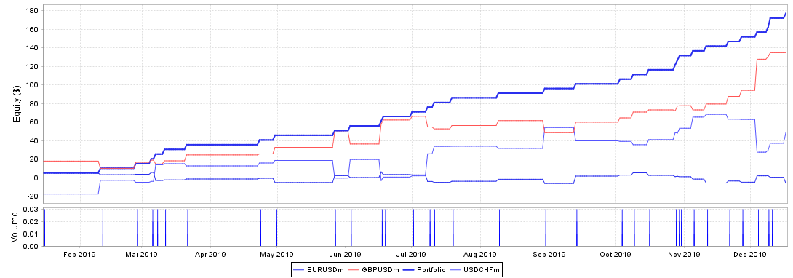

**รูปที่ 4.3** กราฟแสดงค่าสถิติของภาพรวมระบบ

การทดสอบย้อนหลังของระบบเทรดอัตโนมัติผ่านโปรแกรม MetaTrader5 ในคู่สกุลเงินที่1 EURUSD คู่เงินที่2 GBPUSD คู่เงินที่3 USDCHF ด้วยยอดเงินฝาก 1,000 ดอลล่า ในกรอบเวลาอ้างอิงที่ 4 ชั่วโมงเพื่อวัดผลประสิทธิภาพในการสร้างผลตอบแทนในสภาวะตลาดตลอด 12 เดือนของปี 2019 ตั้งแต่วันที่ 1 เดือนมาราคม 2019 ถึง วันที่ 1 มกราคม 2020 วิเคราะห์และประเมินผลด้วยโปรแกรม QuantAnalyzer 4

จากผลการทดสอบย้อนหลังที่ได้ของโปรแกรม QuantAnalyzer 4 ผลที่ได้ออกมาทำให้เห็นโครงสร้างของการเจริญเติบโตของกราฟซื้อขายที่ได้ในลักษณะค่อยๆเติบโตอย่างช้าๆ ดังรูปที่ 4.3เนื่องจากระบบซื้อขายอัตโนมัติหลายสกุลเงินนั้น จะเน้นการอยู่รอดทุกสภาวะตลาดมากกว่าการทำกำไรครั้งละมากๆ

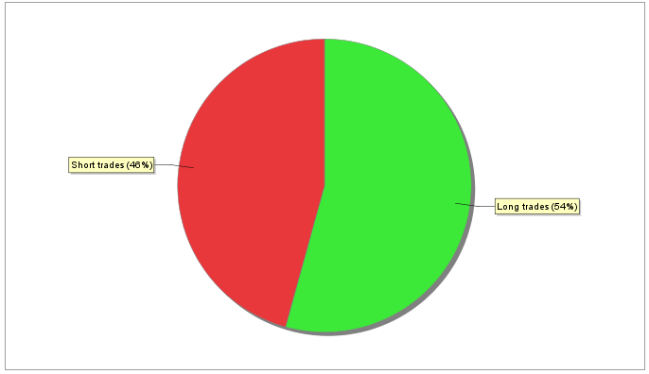

**รูปที่ 4.4** กราฟแสดงค่าสถิติ Short/Long ของคำสั่งที่ใช้กับการเทรด

จากกราฟผลการทดสอบดังรูปที่ 4.4 อธิบายได้ว่า Long เป็นเหมือนการซื้อ (Buy) ที่เป็นการซื้อถูก เพื่อขายให้ได้ในราคาแพง Short เป็นเหมือนการขาย (Sell) ที่เป็นการขาย แล้วซื้อมาคืนทีหลัง ผลที่ได้ออกมาทำให้เห็นว่าระบบซื้อขายอัตโนมัติหลายสกุลเงินมี Long (Buy) อยู่ที่ 54% และ Short (Sell) อยู่ที่ 46% ทำให้สรุปได้ว่าการทดสอบตั้งแต่วันที่ 1 เดือนมาราคม 2019 ถึง วันที่ 1 มกราคม 2020 เกิดการ Long มากกว่า Short

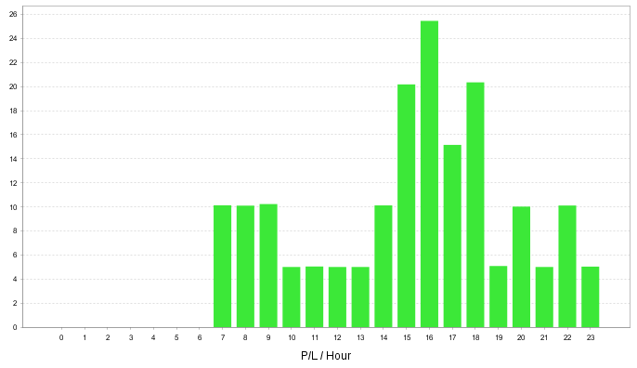

สถานะกำไร

สถานะขาดทุน

**รูปที่ 4.5** กราฟแสดงค่าสถิติ Profit/Loss ชั่วโมง

จากกราฟผลการทดสอบดังรูปที่ 4.5 ได้อธิบายค่าสถิติการทำกำไรและขาดทุนต่อชั่วโมงโดยเฉลี่ยในสภาวะตลาดตลอด 12 เดือนของปี 2019 ตั้งแต่วันที่ 1 มากราคม 2019 ถึง วันที่ 1 มกราคม 2020 ทำให้เห็นว่าใน 24 ชั่วโมง จะเกิดการ Take Profits (กำไร) ลบกับ Stop Loss (ขาดทุน) แล้วเกิดการทำกำไรได้สูงสุดในช่วงเวลา 16.00น. ประมาณ 25 ดอลล่า

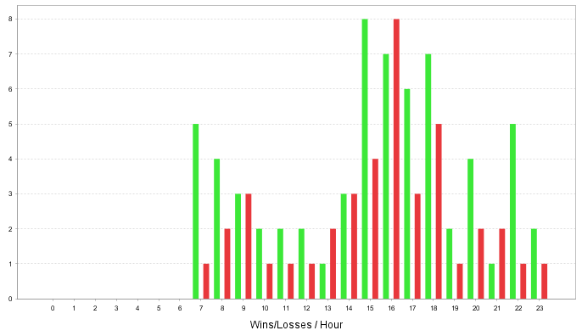

สถานะชนะ

สถานะแพ้

**รูปที่ 4.6** กราฟแสดงค่าสถิติการ แพ้/ชนะ ต่อชั่วโมง

จากกราฟผลการทดสอบดังรูปที่ 4.6 ได้อธิบายค่าสถิติการ แพ้/ชนะ ต่อชั่วโมงว่าในแต่ละชั่วโมงเกิดการ แพ้/ชนะ ไปกี่ครั้ง โดยเฉลี่ยในสภาวะตลาดตลอด 12 เดือนของปี 2019 ตั้งแต่วันที่ 1 มากราคม 2019 ถึง วันที่ 1 มกราคม 2020 ทำให้เห็นว่าระบบซื้อขายอัตโนมัติหลายสกุลเงินจะมีสถิติการชนะเฉลี่ยมากที่สุดอยู่ในช่วงเวลา 07.00น. 15.00น. และ 22.00น. อยู่ที่ 4 ครั้งใน 24 ชั่วโมง

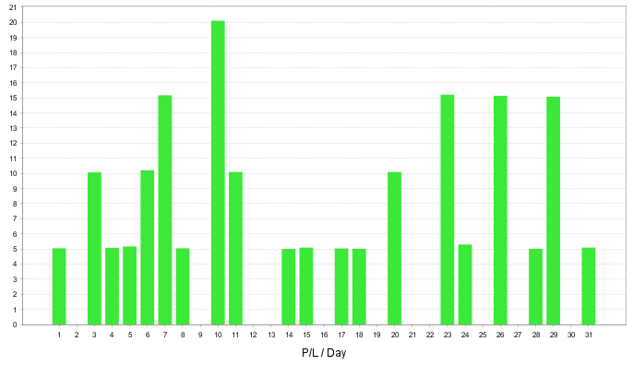

สถานะกำไร

สถานะขาดทุน

**รูปที่ 4.7** กราฟแสดงค่าสถิติ Profit/Loss ต่อวัน

จากกราฟผลการทดสอบดังรูปที่ 4.7 ได้อธิบายค่าสถิติการ ทำกำไรและขาดทุนต่อวันโดยเฉลี่ยในสภาวะตลาดตลอด 12 เดือนของปี 2019 ตั้งแต่วันที่ 1 มากราคม 2019 ถึง วันที่ 1 มกราคม 2020 ทำให้เห็นว่าใน 31 วัน จะเกิดการ Take Profits (กำไร) ลบกับ Stop Loss (ขาดทุน) แล้วเกิดการทำกำไรได้สูงสุดในช่วงวันที่ 10 ของทุกเดือน อยู่ที่ 20 ดอลล่า

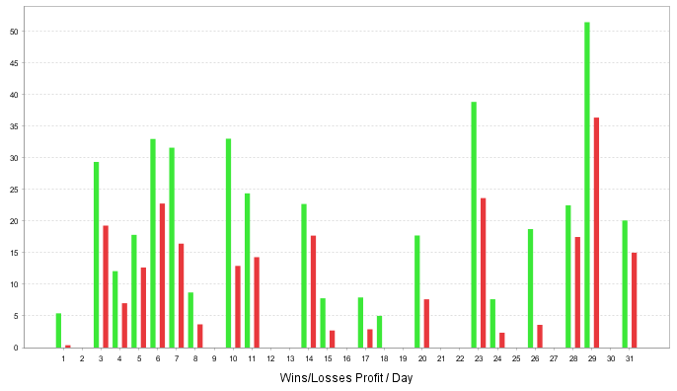

สถานะชนะ

สถานะแพ้

**รูปที่ 4.8** กราฟแสดงค่าสถิติการ แพ้/ชนะ ต่อวัน

จากกราฟผลการทดสอบดังรูปที่ 4.8 ได้อธิบายค่าสถิติการ แพ้/ชนะ ต่อวันว่าในแต่ละวันเกิดการ แพ้/ชนะ ไปกี่ครั้ง โดยเฉลี่ยในสภาวะตลาดตลอด 12 เดือนของปี 2019 ตั้งแต่วันที่ 1 มากราคม 2019 ถึง วันที่ 1 มกราคม 2020 ทำให้เห็นว่าระบบซื้อขายอัตโนมัติหลายสกุลเงินจะมีสถิติการชนะเฉลี่ยมากที่สุดอยู่ในช่วงวันที่ 10 ของทุกเดือน

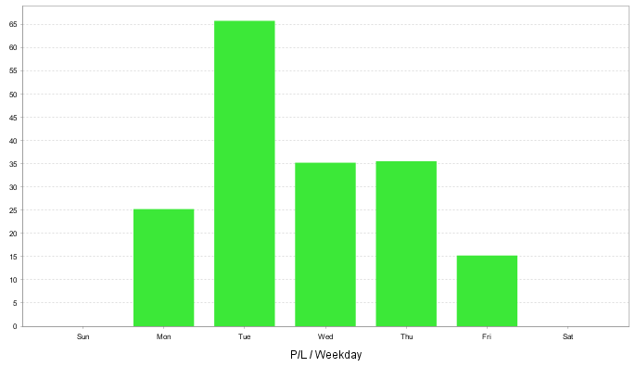

สถานะกำไร

สถานะขาดทุน

**รูปที่ 4.9** กราฟแสดงค่าสถิติ Profit/Loss ต่อสัปดาห์

จากกราฟผลการทดสอบดังรูปที่ 4.9 ได้อธิบายค่าสถิติการ ทำกำไรและขาดทุนต่อสัปดาห์โดยเฉลี่ยในสภาวะตลาดตลอด 12 เดือนของปี 2019 ตั้งแต่วันที่ 1 มากราคม 2019 ถึง วันที่ 1 มกราคม 2020 ทำให้เห็นว่าในแต่ละสัปดาห์จะเกิดการ Take Profits (กำไร) ลบกับ Stop Loss (ขาดทุน) แล้วเกิดการทำกำไรได้สูงสุดวันอังคาร ทั้งหมดที่ 20 ดอลล่า

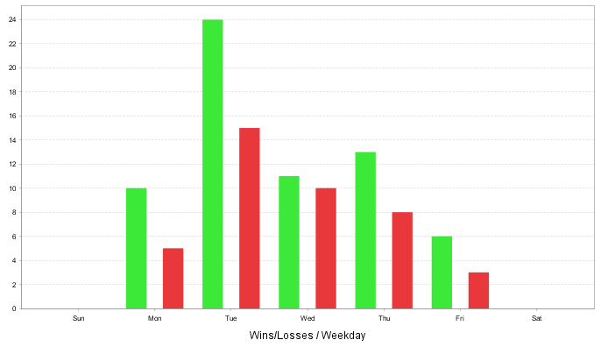

สถานะชนะ

สถานะแพ้

**รูปที่ 4.10** กราฟแสดงค่าสถิติการ แพ้/ชนะ ต่อสัปดาห์

จากกราฟผลการทดสอบดังรูปที่ 4.10 ได้อธิบายค่าสถิติการ แพ้/ชนะ ต่อสัปดาห์ว่าในแต่ละสัปดาห์เกิดการ แพ้/ชนะ ไปกี่ครั้ง โดยเฉลี่ยในสภาวะตลาดตลอด 12 เดือนของปี 2019 ตั้งแต่วันที่ 1 มากราคม 2019 ถึง วันที่ 1 มกราคม 2020 ทำให้เห็นว่าระบบซื้อขายอัตโนมัติหลายสกุลเงินจะมีสถิติการชนะมากกว่าการแพ้ที่ดีที่สุดเฉลี่ยอยู่ที่ 9 ครั้ง ในวันอังคาร

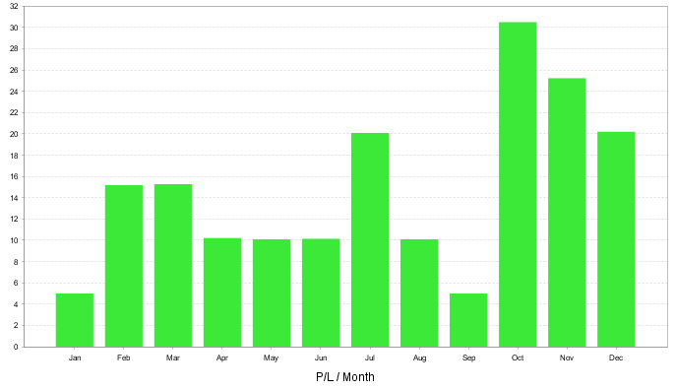

สถานะกำไร

สถานะขาดทุน

**รูปที่ 4.11** กราฟแสดงค่าสถิติ Profit/Loss ต่อเดือน

จากกราฟผลการทดสอบดังรูปที่ 4.11 ได้อธิบายค่าสถิติการ ทำกำไรและขาดทุนต่อเดือนโดยเฉลี่ยในสภาวะตลาดตลอด 12 เดือนของปี 2019 ตั้งแต่วันที่ 1 มากราคม 2019 ถึง วันที่ 1 มกราคม 2020 ทำให้เห็นว่าในแต่ละปีจะเกิดการ Take Profits (กำไร) ลบกับ Stop Loss (ขาดทุน) แล้วเกิดการทำกำไรได้สูงสุดในเดือนตุลาคม ทั้งหมดประมาณ 30 ดอลล่า

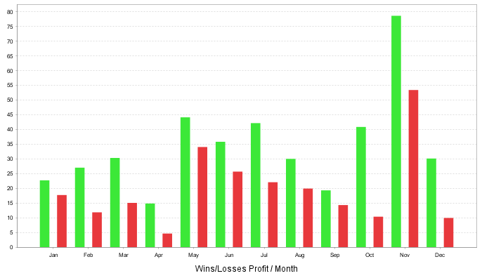

สถานะชนะ

สถานะแพ้

**รูปที่ 4.12** กราฟแสดงค่าสถิติกำไรหรือขาดทุนจากรายการซื้อขายต่อเดือน

จากกราฟผลการทดสอบดังรูปที่ 4.12 ได้อธิบายค่าสถิติกำไรหรือขาดทุนจากรายการซื้อขายต่อเดือน โดยเฉลี่ยในสภาวะตลาดตลอด 12 เดือนของปี 2019 ตั้งแต่วันที่ 1 มากราคม 2019 ถึง วันที่ 1 มกราคม 2020 ทำให้เห็นว่าระบบซื้อขายอัตโนมัติหลายสกุลเงิน มีสถิติการได้กำไรเฉลี่ยมากที่สุดอยู่เดือนตุลาคม

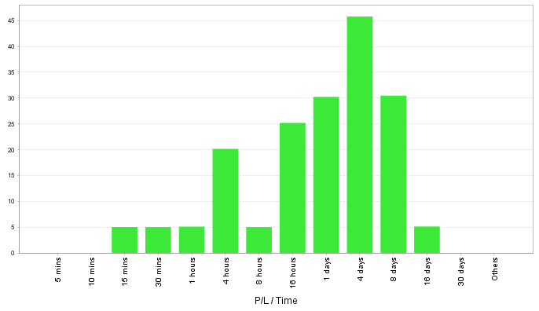

สถานะกำไร

สถานะขาดทุน

**รูปที่ 4.13** กราฟแสดงค่าสถิติระยะเวลาในการ Profit/Loss

จากกราฟผลการทดสอบดังรูปที่ 13 ได้อธิบายค่าสถิติช่วงระยะเวลาในการปิดออเดอร์ว่าทำกำไรหรือขาดทุนในช่วงเวลาไหนบ้างโดยเฉลี่ยในสภาวะตลาดตลอด 12 เดือนของปี 2019 ตั้งแต่วันที่ 1 มากราคม 2019 ถึง วันที่ 1 มกราคม 2020 ทำให้เห็นว่าระบบซื้อขายอัตโนมัติหลายสกุลเงินจะมีการทำกำไรสูงสุดในระยะเวลาที่ปิดออเดอร์เฉลี่ยที่ 4 วัน โดยที่ระยะเวลาที่ปิดออเดอร์เร็วที่สุดอยู่ในช่วงเวลา 15 นาที และ ปิดออเดอร์นานที่สุดอยู่ในช่วง 16 วัน